使用 Dify 平台工作流生成标书的操作手册

以下步骤将指导您如何使用 Dify 平台的工作流，通过 AI 快速生成标书：

## 1.访问 Dify 平台

* + 打开 Dify 官网（https://dify.ai/zh）。
  + 由于该网站可能被墙，请在访问前确保已设置好代理工具。

## 2.登录账号

* + 点击**开始使用**



* + 选择**使用 GitHub 账号登录**

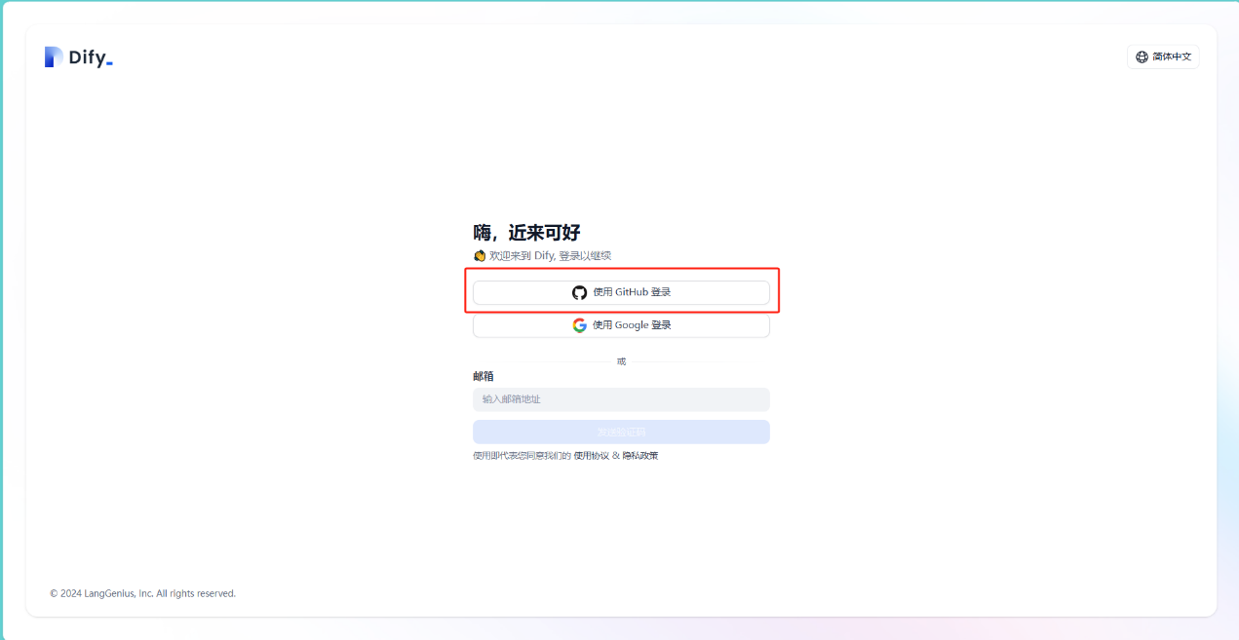

* + 输入账号和密码，点击**登录**（Sign In）
  + 账号：liang14658fox@outlook.com
  + 密码：rESETpASSWORD14658

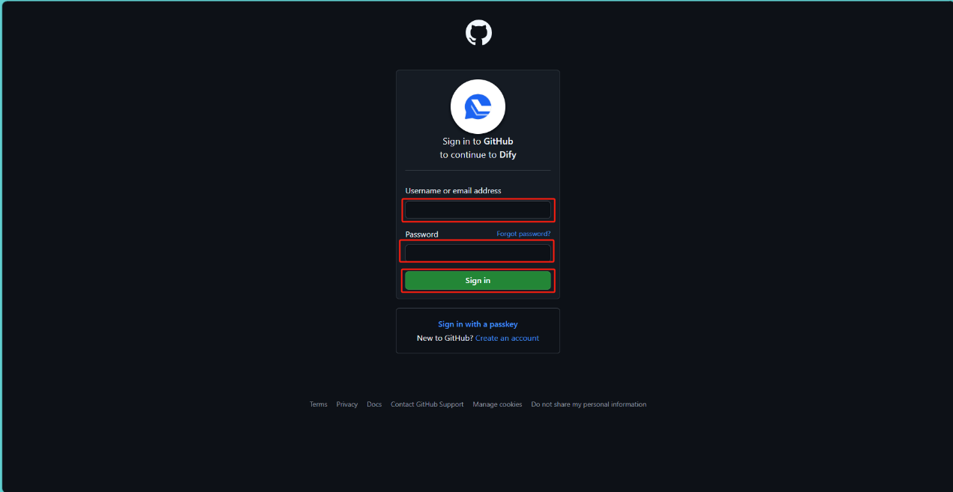

## 3.进入工作台

* + 登录后，点击页面顶部导航栏中的“**工作台**”选项。

## 4.运行准备

### 4.1.在工作流界面，